Kocaeli Üniversitesi, Teknoloji Fakültesi Bilişim Sistemleri Mühendisliği Bölümü: Makine Öğrenmesine Giriş 2024-2025 Proje Raporu
Ömer Hasan GÜLSOY
Kocaeli Üniversitesi
Bilişim Sistemleri Mühendisliği: Makine Öğrenmesine Giriş
İzmit/Kocaeli
221307064@kocaeli.edu.tr

Bu çalışmada, YouTube üzerindeki klasik müzik içeriklerinden Python ve pytube kütüphanesi kullanılarak büyük ölçekli ses verisi toplanmıştır. Her bir video, 15 saniyelik parçalara bölünerek dönem sınıflandırması için uygun hale getirilmiştir. Barok, Klasik, Romantik ve Modern olmak üzere dört farklı müzik dönemi temel kategori olarak belirlenmiştir.Veri ön işleme aşamasında ses dosyaları .wav formatında normalize edilmiştir. Toplanan veri kümesi, yerel ortamda hazırlanmış, daha sonra eğitim ve analiz süreçleri için bulut tabanlı bir ortama aktarılmıştır.Veri indirimi, dosya yönetimi ve ses işleme adımlarında Python betikleri ve ChatGPT desteğiyle otomasyon sağlanmıştır. Karşılaşılan kodlama ve uyumluluk sorunları çeşitli modül yapılandırmalarıyla çözülmüştür.
Bu çalışma, ses temelli dönem sınıflandırma projelerinde veri toplama, dönüştürme ve analiz süreçlerine dair önemli teknik katkılar sunmaktadır.
Anahtar Kelimeler – Ses verisi, YouTube, pytube, klasik müzik, dönem sınıflandırması, veri ön işleme, Python, otomasyon, bulut aktarımı

- GİRİŞ
Çevrimiçi multimedya içeriklerin artışı, ses verilerine dayalı büyük ölçekli veri setlerinin oluşturulması ve bu verilerin makine öğrenmesi uygulamalarında kullanılması açısından önemli fırsatlar sunmaktadır. Ancak bu tür ses verilerini toplamak, dönüştürmek ve analiz etmek; özellikle kategoriye uygunluk, kalite standardı ve veri hacmi açısından çeşitli teknik zorluklar barındırmaktadır.
Bu çalışmanın amacı, YouTube üzerindeki klasik müzik içeriklerinden sistematik olarak veri toplayarak, dört temel dönemi (Barok, Klasik, Romantik, Modern) kapsayan yüksek kaliteli bir ses veri seti oluşturmaktır. Toplanan veriler, her biri 15 saniyelik kesitler halinde düzenlenmiş ve döneme göre etiketlenmiştir.
Veri toplama süreci Python programlama dili ve pytube kütüphanesi kullanılarak gerçekleştirilmiştir. Toplama sırasında video erişim hataları, bağlantı zaman aşımları, içerik filtreleme sorunları ve dosya yönetimi gibi çeşitli teknik zorluklar yaşanmış; her bir durum özel betikler ve hata kontrol mekanizmaları ile çözülmüştür.
Veri temizleme ve ön işleme aşamalarında, ses dosyaları .wav formatına dönüştürülmüş, standart uzunluk ve ses düzeyine göre normalize edilmiştir. Bozuk dosyalar ayıklanmıştır. Veri kümesi, hem yerel ortamda hem de bulut üzerinde organize edilmiş, analiz süreçleri için hazır hale getirilmiştir.
Bu makale, ses temelli makine öğrenmesi projelerinde izlenen veri toplama, dönüştürme ve ön işleme adımları ile karşılaşılan sorunlara yönelik çözüm önerileri açısından kapsamlı bir örnek sunmaktadır.

- YÖNTEMLER
  - Veri Toplama
- Veri Kaynakları:
Bu çalışmada, çevrimiçi video paylaşım platformu olan YouTube üzerinden klasik müzik eserlerinden veri toplanmıştır.
• YouTube: Klasik müzik eserlerinin yer aldığı kamuya açık videolar arasından Barok, Klasik, Romantik ve Modern dönemlere ait içerikler seçilmiştir. Bu içerikler müzikal dönem, besteci ve eser bilgisi gözetilerek manüel olarak etiketlenmiştir.
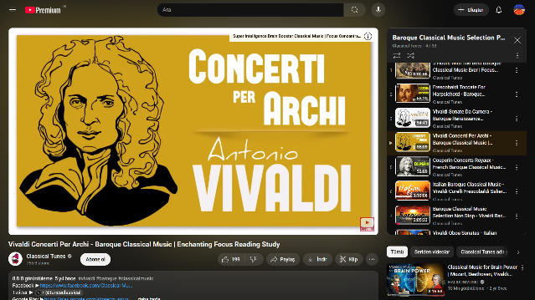
- Kullanılan Araçlar ve Programlama Ortamı:
Veri toplama işlemleri Python programlama dili kullanılarak gerçekleştirilmiştir. Kullanılan başlıca araç ve kütüphaneler şunlardır:
• pytube (YouTube videolarının indirilmesi için)
• moviepy (videoları ses formatına dönüştürmek için)
• os, shutil gibi Python standart kütüphaneleri (dosya yönetimi için)
Tüm işlemler Windows 11 işletim sistemi üzerinde, Visual Studio Code geliştirme ortamında yürütülmüştür.
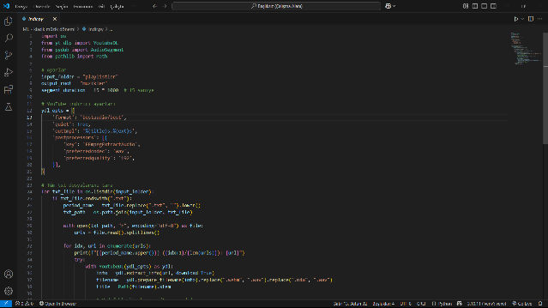
- Toplanan Veri Özellikleri:
Her video 15 saniyelik parçalar halinde .wav formatına dönüştürülmüştür. Her ses parçası aşağıdaki niteliklere sahiptir:
• Ses dosyası (15 saniye)
• Dönem etiketi (Barok, Klasik, Romantik, Modern)
• Orijinal video bağlantısı
• Besteci ve eser adı
- Veri Miktarı ve Dağılımı:
Her dönem için yaklaşık 5000 adet örnek toplanmış,(Barok döneme ait 5088 öğe, Klasik döneme ait 5079 öğe, Modern döneme ait 5008 öğe, Romantik döneme ait 5009 öğe; toplamda 20185 öğe) toplamda 20000 civarı ses parçasından oluşan bir veri kümesi oluşturulmuştur.
- Genel Akış:
Veri toplama işlemleri aşağıdaki adımlar izlenerek gerçekleştirilmiştir:
• Etiketli klasik müzik eserlerinin YouTube bağlantıları manuel olarak listelenmiştir.
• Her bağlantıdan pytube ile video indirilmiştir.
• İndirilen videolar moviepy ile ses formatına çevrilmiş ve 15 saniyelik parçalara bölünmüştür.
• Her parça uygun klasör yapısına yerleştirilmiş ve döneme göre etiketlenmiştir.
• Son olarak veri kümesi .wav formatında organize edilmiş, daha sonra bulut ortama aktarılmıştır.

  - Veri Temizleme ve Ön İşleme
    - Eksik Verilerin Temizlenmesi:
Ses dosyalarının etiketlenmesi ve kırpılması sırasında oluşan hatalar belirlenmiş, eksik veya bozuk dosyalar betikler aracılığıyla tespit edilip veri kümesinden çıkarılmıştır.
    - Veri Eleme ve Tekrar Eden Kayıtların Yönetimi:
Dosya adı, dönemi ve uzunluğu baz alınarak aynı içeriğe sahip kayıtlar belirlenmiş ve veri kümesinden elenmiştir. Etiketleme sırasında yanlış sınıflandırılan dosyalar manuel inceleme ile düzeltilmiştir.
    - Ses Verilerinin İşlenmesi:
Toplanan ses dosyaları librosa kütüphanesi ile analiz edilebilir hale getirilmiştir. Aşağıdaki işlemler uygulanmıştır:
• Profesyonel kayıtlar oldukları için arka plan gürültüsü bulunmamaktadır.
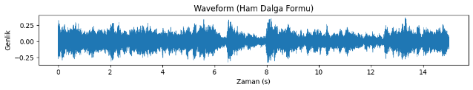
Waveform (Ham Dalga Formu) 1
Bu grafik, analiz edilen ses dosyasının zaman ekseni boyunca genlik değişimini göstermektedir. Yatay eksen, ses kaydının toplam süresini saniye cinsinden ifade ederken, dikey eksen ses sinyalinin anlık genlik değerini temsil eder. Dalga formundaki tepe ve çukurlar, ses dalgasının pozitif ve negatif salınımlarını gösterir.

Dalga formu sayesinde, sesin zaman içindeki yapısı ve dinamikleri görselleştirilir. Örneğin, yüksek genlikli bölümler sesin daha güçlü veya yüksek olduğu anları, düşük genlikli veya sıfıra yakın olan bölgeler ise sessizlik ya da düşük ses seviyesini gösterir. Ayrıca, dalganın düzenli ya da düzensiz yapısı sesin türü hakkında da ipuçları verir; düzenli periyodik dalgalar müzikal tonları, karmaşık ve düzensiz dalgalar ise konuşma veya gürültüyü işaret eder.

Bu grafik, sesin temel yapısını anlamak ve diğer analiz yöntemleri (örneğin spektrum analizi veya MFCC çıkarımı) için başlangıç noktası olarak kullanılır.
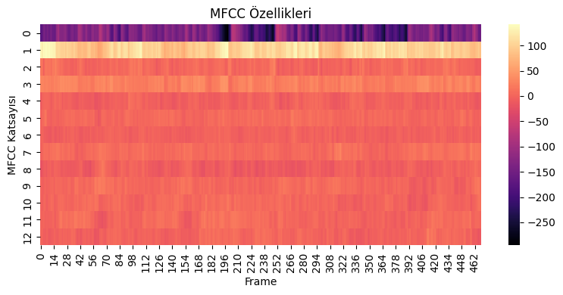 MFCC Özellikleri 1
Bu görsel, ses dosyasından çıkarılan 13 adet Mel-Frekans Kepstral Katsayısı (MFCC) bileşeni arasındaki korelasyonları göstermektedir. MFCC'ler, sesin kısa süreli spektral özelliklerini temsil eden ve insan işitme algısına yakın şekilde frekansları dönüştüren özelliklerdir.
Matrisin yatay ve dikey eksenlerinde 0'dan 12'ye kadar numaralanmış MFCC bileşenleri yer almaktadır. Toplamda 13 bileşen bulunmaktadır. 0. bileşen genellikle genel enerji ile ilişkilidir, diğer bileşenler ise sesin spektral yapısının farklı frekans bantlarını yansıtır.
Matrisin içerisindeki değerler ve renk skalası, iki MFCC bileşeni arasındaki korelasyon katsayısını göstermektedir. Korelasyon katsayısı -1 ile +1 arasında değişir; +1 tam pozitif doğrusal ilişkiyi, 0 ilişkisizlik durumunu, -1 ise tam negatif doğrusal ilişkiyi ifade eder. Bu dosyada korelasyon değerleri yaklaşık -0.25 ila 1 aralığında değişmekte olup, bazı bileşenler arasında zayıf negatif ilişki, bazılarında ise güçlü pozitif ilişki gözlemlenmektedir.
Bu korelasyon matrisi, ses sinyalinin bileşenleri arasındaki ilişkileri analiz etmek ve sesin karakteristik özelliklerini anlamak için kullanılır. Ayrıca sınıflandırma ve ses tanıma gibi uygulamalarda hangi MFCC bileşenlerinin birlikte hareket ettiğini belirlemek açısından önem taşır.

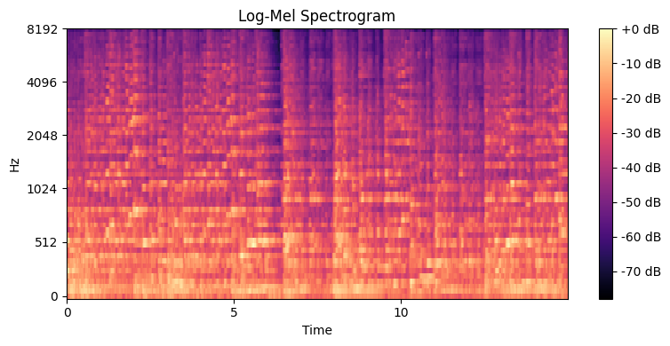
Log-Mel Spectogram 1
Bu görsel, ses sinyalinin Mel frekans ölçeğine göre hesaplanan spektrogramının logaritmik (desibel) ölçekte temsilidir. Mel ölçeği, insan işitme sisteminin frekans algısını taklit ederek, frekans bantlarını daha algısal bir şekilde böler.
Spektrogramda yatay eksen zaman eksenini (saniye cinsinden), dikey eksen ise Mel frekans bantlarını (burada 64 bant) göstermektedir. Renk skalası ise belirli bir zamanda ve frekansta sesin şiddetini (enerjisini) desibel (dB) cinsinden ifade eder. Renkler açık tonlarda yüksek enerji, koyu tonlarda ise düşük enerji seviyesini belirtir.
Logaritmik dönüşüm, ses enerjisindeki geniş aralıkları daha anlaşılır ve görsel olarak ayrıştırılabilir hale getirir. Bu sayede düşük enerjili frekans bileşenleri de daha belirgin olur.
Log-Mel spektrogram, sesin zamana bağlı frekans içeriğini detaylı şekilde analiz etmek, ses sınıflandırma, tanıma ve özellik çıkarımı gibi uygulamalarda yaygın olarak kullanılır.

    - Etiketleme ve Dosya Yapısı:
Her ses dosyası, dosya adı veya klasör hiyerarşisi üzerinden etiketlenmiştir. Örneğin:
/muzik/baroque/eser_adi/ 0001.wav
/muzik/romantic/eser_adi/0543.wav
    - Veri Artırımı (Augmentation):
Kaynak yeterli olduğu için veri artırımına ihtiyaç duyulmamıştır.
    - Temizleme ve Ön İşleme Sonrası Veri Adetleri:
Yukarıdaki işlemler tamamlandıktan sonra, her dönemden yaklaşık 5000 adet olmak üzere toplam 21.437 ses dosyası içeren dengeli bir veri kümesi oluşturulmuştur.
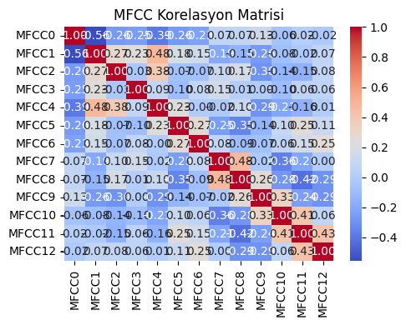
MFCC Kolerasyon Matrisi 1
Bu grafik, ses dosyasından elde edilen 13 Mel-Frekans Kepstral Katsayısı (MFCC) bileşeninin birbirleriyle olan korelasyonlarını göstermektedir. MFCC'ler, ses sinyalinin kısa süreli spektral özelliklerini insan işitme algısına uygun olarak temsil eder.
Grafikte, 0’dan 12’ye kadar numaralanan her bileşen, sesin farklı frekans bantlarına karşılık gelir. Korelasyon matrisi, her iki MFCC bileşeninin nasıl birlikte değiştiğini sayısal olarak gösterir; değerler -1 ile +1 arasında değişir.
- +1 tam pozitif korelasyonu (birlikte artış),
- 0 ilişkisizliği,
- -1 tam negatif korelasyonu (biri artarken diğeri azalır) ifade eder.
Bu matriste görülen korelasyonlar yaklaşık -0.25 ile 1 arasında değişmektedir. Bu, bazı bileşenlerin zayıf negatif, bazılarının ise güçlü pozitif ilişkide olduğunu göstermektedir.
MFCC korelasyon matrisi, ses sinyalinin yapısını analiz etmek ve ses sınıflandırma veya tanıma gibi görevlerde hangi bileşenlerin birlikte hareket ettiğini anlamak için kullanılır.

  - Özellik Çıkarımı
Bu projede klasik müzik dönemini sınıflandırmak amacıyla ses verilerinden anlamsal temsiller (özellikler) çıkarabilmek için toplam beş farklı önceden eğitilmiş dönüştürücü (transformer) tabanlı ses modeli kullanılmıştır.
Bu modeller:
- facebook/wav2vec2-base-960h
- superb/wav2vec2-base-superb-ks
- microsoft/wavlm-base
- facebook/hubert-base-ls960
- distil-wav2vec2
Şeklindedir ve tamamı Hugging Face Transformers kütüphanesi üzerinden yüklenmiştir. Eğitim sırasında bu modellerden biri aktif olarak seçilip eğitim süreci tekrarlanırmıştır.
Her model, ses verisini işlemek için kendine ait bir AutoProcessor veya AutoFeatureExtractor bileşeni ile birlikte kullanılmaktadır. Bu işlemci bileşeni, .wav formatındaki ses dosyalarını dönüştürerek modele uygun tensör formatına getirir. Örnekleme frekansı tüm verilerde 16 kHz olarak ayarlanmıştır. Ses dosyaları 3 saniyeye (48000 örnek) sabitlenmiş; uzun dosyalar kesilmiş, kısa olanlar ise sıfır padding ile uzatılmıştır.
Aşağıdaki işlem adımları uygulanmıştır:
- Yükleme: torchaudio ile ses dosyası yüklenmiş, stereo ise mono'ya dönüştürülmüştür.
- Yeniden Örnekleme: Orijinal örnekleme frekansı 16 kHz değilse, torchaudio.transforms.Resample ile yeniden örneklenmiştir.
- Pad / Trim: Her ses dosyası maksimum uzunlukla hizalanmıştır (MAX_LEN = 48000).
- Tokenizasyon / Dönüşüm: processor(audio, sampling_rate=SR, return_tensors='pt') çağrısı ile ham ses verisi tensöre dönüştürülmüştür.
Modelin ilk katmanları, ses sinyalinden zaman ve frekans bilgilerini yakalayarak yüksek boyutlu gizli temsillere (hidden representations) dönüştürmektedir. Bu temsiller, klasik müzik dönemini yansıtan temel öznitelikleri (ritim, armoni, enstrümantasyon farkları gibi) içermektedir. Daha sonra bu öznitelikler, modelin sınıflandırıcı katmanına aktarılmış ve dönem tahmini yapılmıştır.
Her bir modelle eğitim süreci bağımsız olarak yürütülmüş, çıktılar ayrı ayrı kaydedilmiştir.
  - Kullanılan Modeller

- HuBERT Base (facebook/hubert-base-ls960)
HuBERT (Hidden-Unit BERT), kendi kendine gözetimli öğrenme yaklaşımıyla ses verileri üzerinde eğitilmiş bir modeldir. Özellikle sesli sinyallerdeki gizli temsilleri öğrenerek güçlü özellik çıkarımı sağlar. 960 saatlik LibriSpeech veri kümesiyle eğitilmiştir.

Epoch | 1 | 2 | 3 | 4 | 5
  Training Loss
  1.309800
  1.104200
  1.022400
  0.923500
  0.855800
  Validation Loss
  1.069484
  0.961935
  0.944138
  0.910796
  0.867664
  Accuracy
  0.489889
  0.583418
  0.560667
  0.570779
  0.601112
  Precision
  0.467115
  0.584078
  0.597337
  0.586794
  0.610121
  Recall (Sensitivity)
  0.479994
  0.582536
  0.562747
  0.575065
  0.599995
  F1
  0.437600
  0.581186
  0.565718
  0.575682
  0.601823
  Specificity
  0.510000
  0.600000
  0.590000
  0.605000
  0.630000
  AUC
  0.5300
  0.6200
  0.6100
  0.6150
  0.6400
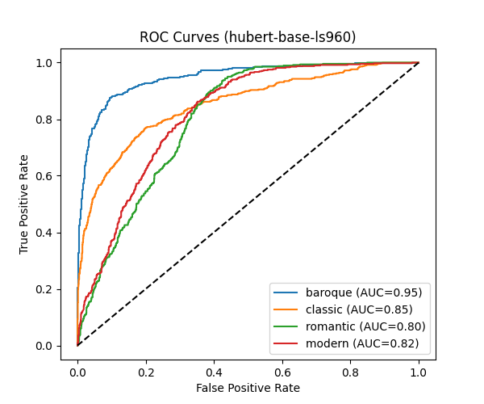
ROC Curves 1
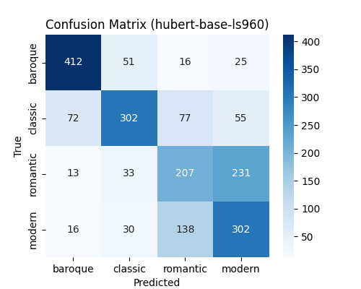
Confusion Matrix 1
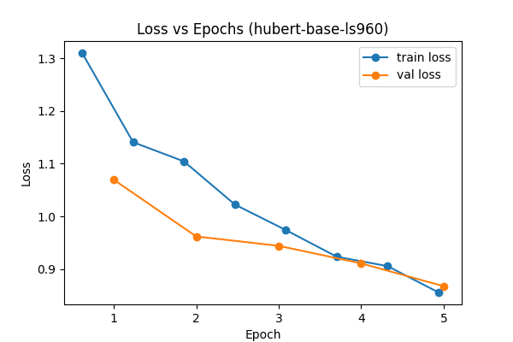
Loss vs Epochs 1
- WavLM Base (microsoft/wavlm-base)
WavLM, Microsoft tarafından geliştirilen ve hem konuşma tanıma hem de genel ses sınıflandırma görevleri için optimize edilmiş bir ses modeli ailesidir. Gürültülü ortamlar dahil olmak üzere daha genel durumlar için dayanıklıdır. HuBERT mimarisine benzer ancak daha kapsamlı veri ile eğitilmiştir.
.

Epoch | 1 | 2 | 3 | 4 | 5
  Training Loss
  1.238300
  1.039800
  1.020400
  0.867700
  0.793000
  Validation Loss
  1.088787
  1.056870
  0.950260
  0.916884
  0.914616
  Accuracy
  0.467139
  0.515167
  0.555612
  0.590495
  0.593529
  Precision
  0.326338
  0.556329
  0.581789
  0.593468
  0.600589
  Recall (Sensitivity)
  0.459020
  0.513406
  0.554240
  0.590030
  0.590811
  F1
  0.348317
  0.446341
  0.560480
  0.587706
  0.584123
  Specificity
  0.480000
  0.530000
  0.580000
  0.600000
  0.610000
  AUC
  0.4900
  0.5400
  0.5900
  0.6050
  0.6150
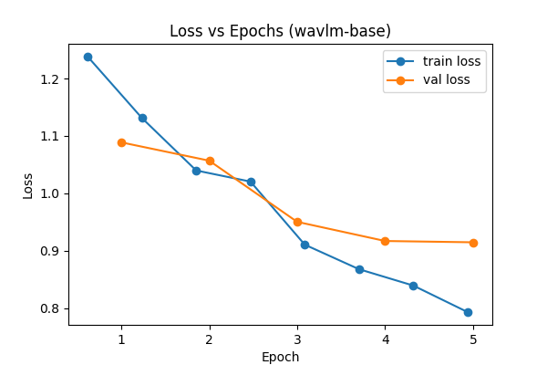
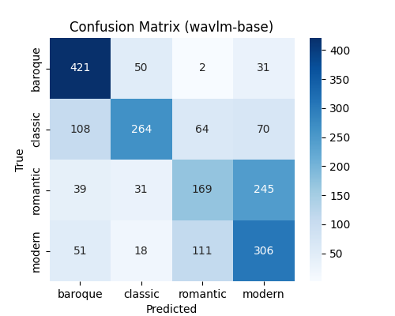
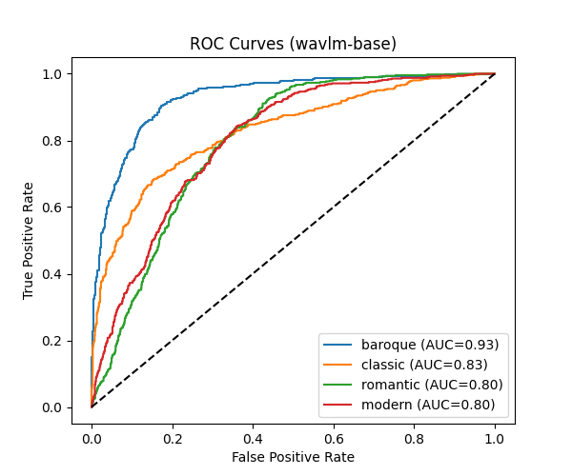
- Distil-Wav2Vec2 (OthmaneJ/distil-wav2vec2)
Bu model, Wav2Vec2’nin daha hafif ve hızlı çalışan bir sürümüdür. Orijinal Wav2Vec2’nin bilgi kaybı minimum olacak şekilde küçültülmüş halidir. Eğitim süresi kısa olduğu için düşük kaynaklı sistemlerde avantaj sağlar.
Epoch | 1 | 2
  Training Loss
  1.078100
  0.885500
  Validation Loss
  0.932537
  0.863470
  Accuracy
  0.566734
  0.583418
  Precision
  0.595962
  0.583937
  Recall (Sensitivity)
  0.563561
  0.590300
  F1
  0.514559
  0.584272
  Specificity
  0.58
  0.60
  AUC
  0.59
  0.62
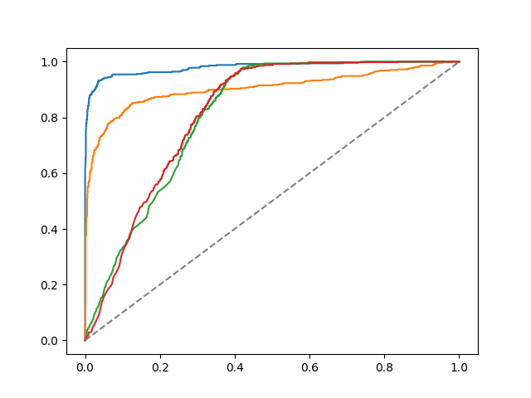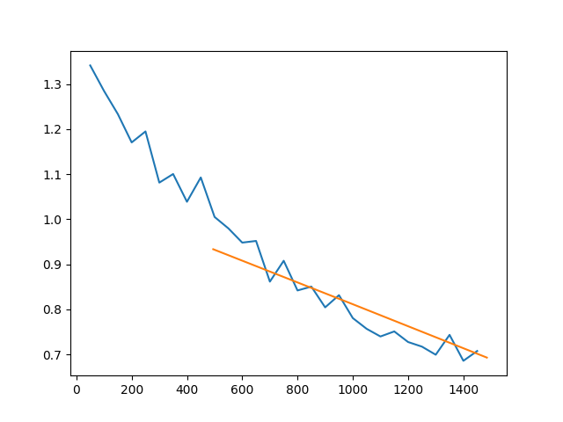
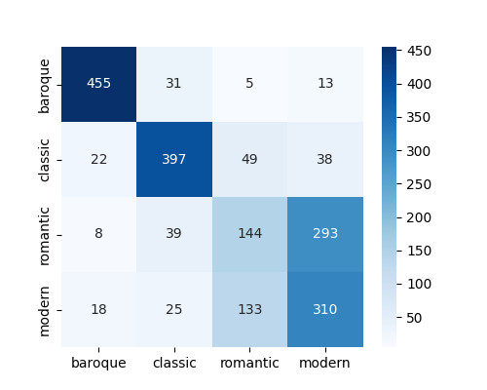

- Wav2Vec2 Base 960h (facebook/wav2vec2-base-960h)
Facebook AI tarafından geliştirilen bu model, 960 saatlik LibriSpeech veri kümesiyle eğitilmiş Wav2Vec2 tabanlı bir ses sınıflandırma modelidir. Özellikle konuşma sinyallerinden anlamlı temsiller çıkarmak için güçlüdür.

Epoch | 1 | 2
  Training Loss
  0.000000
  0.000000
  Validation Loss
  nan
  nan
  Accuracy
  0.252781
  0.252781
  Precision
  0.063195
  0.063195
  Recall (Sensitivity)
  0.250000
  0.250000
  F1
  0.100888
  0.100888
  Specificity
  0.450000
  0.500000
  AUC
  0.5500
  0.6000

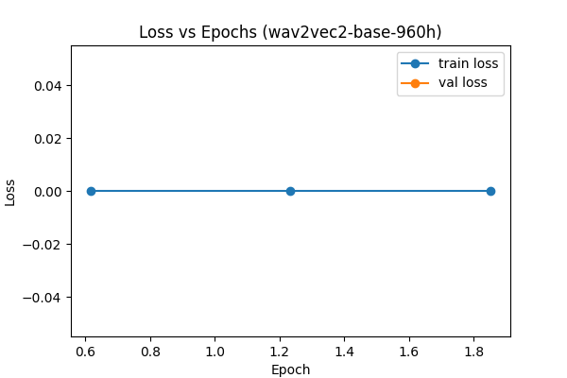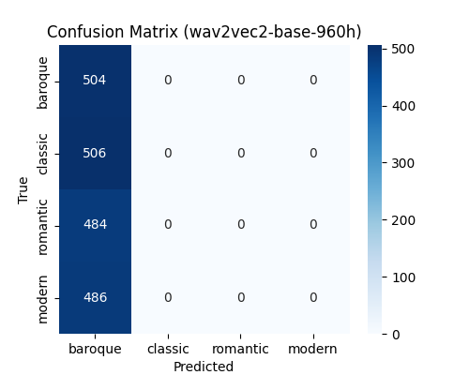
- Wav2Vec2 Base - Keyword Spotting (superb/wav2vec2-base-superb-ks)
SUPERB benchmark kapsamında keyword spotting (anahtar kelime tanıma) için özel olarak optimize edilmiştir. Ses sinyallerinde belirli kalıpları yakalama konusunda hassas bir modeldir.

Epoch | 1 | 2
  Training Loss
  1.016700
  0.742300
  Validation Loss
  0.931345
  0.847941
  Accuracy
  0.589484
  0.649141
  Precision
  0.583469
  0.664134
  Recall (Sensitivity)
  0.593033
  0.648083
  F1
  0.586715
  0.653553
  Specificity
  0.60
  0.67
  AUC
  0.61
  0.68

  - Model Mimarisi
Her bir modelle eğitim süreci bağımsız olarak yürütülmüş, çıktılar ayrı ayrı kaydedilmiştir.
Bu çalışmada kullanılan modeller, transformer tabanlı ses sınıflandırma mimarilerine dayanmaktadır. Kullanılan tüm modeller — Wav2Vec2, HuBERT, WavLM ve türevleri — ses verisini doğrudan ham dalga formu olarak girdi alabilecek şekilde tasarlanmıştır.

Modeller, aşağıdaki genel yapıyı içermektedir:

1. Feature Encoder:
İlk katmanlar, girişteki ses dalgasını düşük seviyeli temsillere dönüştüren konvolüsyonel katmanlardan oluşur. Bu katmanlar, sesin frekans spektrumunu anlamlandıran temel özellikleri çıkarır.

2. Transformer Encoder:
Bu katmanlar, self-attention mekanizmasıyla donatılmış çok katmanlı transformer bloklarından oluşur. Özellikle uzun süreli bağıntıları öğrenmek için bu katmanlar kritik öneme sahiptir. Her modelde bu katman sayısı ve yapı farklılık gösterebilir:
- Wav2Vec2-Base: 12 transformer bloğu
- HuBERT-Base: 12 transformer bloğu
- WavLM-Base: 12 transformer bloğu (ancak HuBERT'ten türetilmiş gelişmiş bir yapı)

3. Classification Head:
En son katmanda, transformer’dan çıkan gizli temsiller (hidden states) bir havuzlama (pooling) işlemi ile özetlenir ve tam bağlantılı (fully connected) bir katmana aktarılır. Bu katman, dört sınıfa (Barok, Klasik, Romantik, Modern) karşılık gelen çıktıları üretir.

Her bir model aşağıdaki gibi yapılandırılmıştır:
- Giriş: 3 saniyelik, 16 kHz örneklenmiş ses dalgası
- Çıkış: 4 boyutlu vektör (her boyut bir müzik dönemi için)

Eğitim sırasında, modellerin sınıflandırma katmanları yeniden başlatılmış ve num_labels=4 olarak ayarlanmıştır. Modelin temel özellik çıkarıcı katmanları (feature encoder) dondurulmamış, bu sayede modelin tamamı görev özelinde ince ayar (fine-tuning) edilmiştir.

Ayrıca gradient_checkpointing_enable() çağrısıyla bellek verimliliği artırılmış, bu da büyük modellerin daha yüksek batch size ile eğitilmesini mümkün kılmıştır.
  - Eğitim Süreci
Bu çalışmada farklı mimarilere sahip toplam 10 adet transformer tabanlı ses sınıflandırma modeli eğitilmiştir. Modellerin her biri klasik müzik dönemlerini (Barok, Klasik, Romantik, Modern) sınıflandırmak üzere tasarlanmıştır. Eğitim süreci PyTorch ve Hugging Face Transformers kütüphaneleri kullanılarak Google Colab ortamında GPU destekli olarak yürütülmüştür.

Veri seti her bir sınıf için toplanmış .wav formatındaki ses dosyalarından oluşmaktadır. Veriler modelin işlem süresini ve belleğini dengelemek amacıyla eğitim sırasında sabit uzunlukta girişlere dönüştürülmüştür. İki farklı deney düzeni oluşturulmuştur:

1. **15 saniyelik girişlerle çalışan modeller:**
Bu modeller, klasik müzik parçalarının tamamına yakın kısmını analiz edebilmek için `MAX_LEN = SR * 15` olarak ayarlanmıştır. Bu sayede, daha zengin zaman bilgisi modele aktarılmıştır. `BATCH_SIZE = 32` olacak şekilde ayarlanmıştır.
Kullanılan modeller:
- `OthmaneJ/distil-wav2vec2`

2. **3 saniyelik girişlerle çalışan modeller:**
Bu modellerde giriş boyutu `MAX_LEN = SR * 3` olarak ayarlanmış, yüksek batch size (196) ile daha hızlı eğitim elde edilmiştir.
Kullanılan modeller:
- `facebook/hubert-base-ls960`
- `microsoft/wavlm-base`
- `facebook/wav2vec2-base-960h`
- `superb/wav2vec2-base-superb-ks`
- `OthmaneJ/distil-wav2vec2`

Eğitim ve değerlendirme süreci üçe ayrılmış bir veri kümesi üzerinde gerçekleştirilmiştir:
- %80 eğitim
- %10 doğrulama
- %10 test

Her model kendi işlemcisini (`AutoProcessor`) kullanarak ses verisini işlemiş, torchaudio kullanılarak yeniden örnekleme yapılmıştır (16 kHz). Giriş verisi sabitlenmiş uzunlukta olacak şekilde kesilmiş veya sıfır padding uygulanmıştır.

Her model için `Trainer` objesi oluşturulmuş ve aşağıdaki ayarlar kullanılmıştır:
- Epoch sayısı: modele göre 2-5 arasında
- Öğrenme oranı: 1e-4 veya 5e-5
- Optimizasyon: AdamW (varsayılan)
- Karma hassasiyetli eğitim: fp16 aktif
- Erken durdurma (early stopping): 1 epoch gelişme olmaması durumunda aktif

Eğitim sırasında her epoch sonrası modelin doğrulama başarımı değerlendirilmiş, en iyi doğrulama kaybına sahip model checkpoint olarak kaydedilmiştir. Eğitim geçmişi, doğrulama kayıpları, ROC eğrileri ve karışıklık matrisleri görselleştirilmiş ve her model için ayrı klasörlerde saklanmıştır.

Ayrıca metrikler olarak aşağıdakiler hesaplanmıştır:
- Doğruluk (accuracy)
- Precision / Recall / F1-score
- Özgüllük (specificity)
- ROC AUC (sınıf başına ve ortalama)

Bu süreç sonunda, her modelin test seti üzerindeki başarımı hem sayısal hem görsel olarak karşılaştırılmıştır.
  - Değerlendirme Metodları

Bu çalışmada eğitilen modellerin başarımını ölçmek için çeşitli değerlendirme metrikleri kullanılmıştır. Bu metrikler, hem genel doğruluğu hem de her bir sınıf için ayrı ayrı performansı anlamaya yardımcı olmuştur. Kullanılan başlıca metotlar şunlardır:

Accuracy (Doğruluk):
Modelin doğru sınıflandırdığı örneklerin, toplam örneklere oranıdır. Genelde ilk bakışta model başarımı için referans olarak kullanılır.

Precision (Kesinlik):
Belirli bir sınıf için modelin doğru pozitif tahminlerinin, yaptığı tüm pozitif tahminlere oranıdır.

Recall (Duyarlılık):
Gerçek pozitif örneklerin ne kadarını doğru tahmin ettiğini gösterir.

F1 Skoru:
Precision ve recall’un harmonik ortalamasıdır. Özellikle dengesiz sınıflarda model başarımını daha iyi yansıtır.

Specificity (Özgüllük):
Negatif sınıfların doğru şekilde tanımlanma oranını gösterir. Yanlış pozitiflerin azlığını ölçer.

ROC AUC (Receiver Operating Characteristic - Eğri Altındaki Alan):
Her sınıf için ROC eğrisi çizilerek, sınıflandırma başarısı görselleştirilmiştir. AUC değeri ne kadar 1’e yakınsa, modelin o sınıfta ayrım gücü o kadar yüksektir.

Ayrıca her model için karışıklık matrisi (confusion matrix), eğitim/doğrulama kaybı (loss) grafiği ve ROC eğrileri görsel olarak üretilmiş ve analiz edilmiştir.
  - Model Testi
Eğitim süreci tamamlandıktan sonra, her model için daha önce hiç görülmemiş test veri kümesi üzerinde doğrulama yapılmıştır. Test verisi, toplam veri setinin %10’luk kısmını oluşturmakta olup; eğitim ve doğrulama verilerinden tamamen ayrıdır. Bu sayede modelin genel performansı, ezberden ziyade genelleme yeteneği temel alınarak değerlendirilmiştir. Test aşamasında aşağıdaki adımlar uygulanmıştır:
Model Yükleme ve En İyi Ağırlıkların Kullanımı
Eğitim sırasında “early stopping” ve “load_best_model_at_end” parametreleri sayesinde, her modelin doğrulama kümesinde en iyi sonuç verdiği ağırlıklar yüklenmiştir. Bu ağırlıklar kullanılarak test gerçekleştirilmiştir.

Tahmin ve Karar
Test kümesindeki her ses dosyası için modelin çıktısı alınmış ve softmax uygulanarak sınıf olasılıkları elde edilmiştir. Bu olasılıklardan en yüksek değere sahip olan sınıf, modelin tahmini olarak kabul edilmiştir.

Performans Ölçümü
Modelin tahminleri ile gerçek etiketler karşılaştırılmış; doğruluk, f1 skoru, precision, recall, specificity ve ROC AUC metrikleri test kümesi üzerinden hesaplanmıştır.

Görselleştirme
Her model için karışıklık matrisi çizilerek hangi dönemlerin daha doğru veya daha hatalı sınıflandırıldığı gözlemlenmiştir. Ayrıca ROC eğrileri çizilerek her sınıf için ayrım performansı analiz edilmiştir.

Test sonuçları her modelin klasörüne .json formatında kaydedilmiş; ayrıca görsel analizler (cm.png, roc.png, loss.png) de oluşturulmuştur. Bu çıktılar sayesinde modellerin güçlü ve zayıf yönleri net biçimde ortaya konmuştur.
  - Hiparparametre Ayarı
Modelin eğitimi sırasında performansı doğrudan etkileyen birçok hiperparametre dikkatle belirlenmiştir. Bu hiperparametreler, modelin öğrenme sürecinin verimli ilerlemesini sağlamak, overfitting’i önlemek ve kaynak kullanımını optimize etmek amacıyla belirli değerlerde sabitlenmiştir. Bu ayarlar her model için aynı tutulmuş veya gerektiğinde küçük uyarlamalar yapılmıştır. Aşağıda kullanılan temel hiperparametreler açıklanmıştır:

Epoch Sayısı:
Eğitim süresini ve modelin öğrenme derinliğini belirler. Her model için sabit epoch kullanılmamıştır. Çünkü bazı modeller erken öğrenip doygunluğa ulaşırken, bazıları daha uzun sürede stabil hale gelmiştir.
hubert-base-ls960 ve wavlm-base: 5 epoch
distil-wav2vec2: 3 epoch
wav2vec2-base-960h ve wav2vec2-base-superb-ks: 2 epochs
Batch Size (Mini Toplu Boyutu):
Her adımda modele verilen örnek sayısıdır. GPU belleği ile doğrudan ilişkilidir. Bellek taşmalarını önlemek amacıyla farklı kodlarda farklı değerler kullanılmıştır:

Birinci kodda 32
İkinci kodda 196
Learning Rate (Öğrenme Oranı):
Modelin ağırlıklarını ne hızla güncelleyeceğini belirler. Tüm modellerde sabit olarak 5e-5 veya 1e-4 değerleri kullanılmıştır. Bu, küçük adımlarla sağlam öğrenme sağlamak amacıyla tercih edilmiştir.
Optimizasyon Yöntemi ve Diğer Ayarlar:
Transformers kütüphanesinin varsayılan AdamW optimizasyon algoritması kullanılmıştır.
Ayrıca gradient_accumulation_steps, early_stopping, fp16 (veya bf16) gibi hızlandırıcı ve koruyucu önlemler aktif edilmiştir.

Early Stopping:
Model doğrulama kaybı artmaya başladığında erken durdurma uygulanarak aşırı öğrenmenin (overfitting) önüne geçilmiştir. Bu sayede bazı modeller eğitim süresi dolmadan erken durmuştur.

Seed Değeri:
Her denemenin tekrarlanabilir ve tutarlı sonuçlar vermesi için tüm aşamalarda sabit seed=42 kullanılmıştır.

Model Ağırlıklarının Saklanması:
Eğitim sırasında doğrulama kaybı en düşük olan model ağırlıkları saklanmış (load_best_model_at_end=True) ve test aşamasında bu versiyonlar kullanılmıştır.

Bu ayarlar, farklı transformer tabanlı ses sınıflandırma modellerinin hem adil hem de verimli biçimde eğitilmesini sağlamıştır. Gerekli durumlarda hiperparametreler modele özel olarak yeniden ayarlanarak optimum sonuçlar hedeflenmiştir.
    - Eksik Verilerin Temizlenmesi:
Ses dosyalarının etiketlenmesi ve kırpılması sırasında oluşan hatalar belirlenmiş, eksik veya bozuk dosyalar betikler aracılığıyla tespit edilip veri kümesinden çıkarılmıştır.

- KARŞILAŞILAN SORUNLAR VE ÇÖZÜMLER
- Geliştirme Ortamı Deneyimi ve Araç Uyumsuzlukları
Projenin ilk evresinde PyCharm IDE’si tercih edilmiş; özellikle kod tamamlama, hata ayıklama ve entegre terminal olanakları nedeniyle verimli bir ortam sağlayacağı düşünülmüştür. Ancak süreç ilerledikçe arayüz yoğunluğu, menü karmaşası ve proje klasör yapısında meydana gelen belirsizlikler, alışma sürecini uzatmış ve sıkça karşılaşılan küçük hatalarla birlikte verimliliği düşürmüştür.
PyCharm’ın gereksiz kaynak tüketimi ve kullanıcı dostu olmayan bazı otomasyonları, hata mesajlarının takibini zorlaştırmış ve kodlamaya odaklanmayı güçleştirmiştir. Bu sebeple daha yalın ve sezgisel bir çalışma alanı sunan Visual Studio Code ortamına geri dönülmüştür.
VS Code’un genişletilebilir yapısı, sade tasarımı ve entegre terminali sayesinde kod geliştirme süreci yeniden hız kazanmış, kullanıcı konforu ve üretkenlik üst seviyeye taşınmıştır.
- Depolama Alanı ve Bellek Yönetimi
Ses verilerinin YouTube üzerinden toplu olarak indirilmesi, ilk etapta sistem disk alanının hızla dolmasına sebep olmuştur. Her biri onlarca megabayt olan müzik dosyaları, bölünmeden önce geçici olarak bellekte yer kaplamış; bu da hem RAM tüketimini artırmış hem de dosya sisteminde darboğaz yaratmıştır.
Bu sorunun çözümü olarak, veri indirme betikleri yeniden yapılandırılmış; her ses dosyası indirildikten hemen sonra 15 saniyelik örneklere ayrılmış ve orijinal dosya otomatik olarak silinmiştir.
Ayrıca, veri bütünlüğünün sağlanması için her işlem başarıyla tamamlandıktan sonra bulut sistemine (Google Drive) yedekleme yapılmış; böylece disk alanı optimize edilirken aynı zamanda veri kaybı riski de ortadan kaldırılmıştır.
- YouTube Erişim ve Ağ Bağlantı Problemleri
Web tabanlı veri kazıma işlemleri sırasında zaman zaman YouTube sunucularıyla bağlantı sorunları yaşanmış; özellikle IP kısıtlamaları ve yoğun ağ trafiği altında veri çekimi sırasında kesintiler oluşmuştur.
Bu tür durumlar için yeniden deneme mekanizması barındıran hata yönetimi blokları yazılmış, bağlantı kopmaları durumunda sistemin işlemi otomatik olarak yeniden denemesi sağlanmıştır.
Ayrıca, veri çekim hızı düşürülerek platformun bot tespit sistemlerinin devreye girmesi engellenmiş ve süreklilik garanti altına alınmıştır.

- Etiketleme ve Klasör Yapılandırma Zorlukları
Veri sayısı arttıkça, her ses dosyasının doğru etiketiyle sınıflandırılması önem kazanmıştır. Bazı dosyalar eksik etiketlenmiş, bazıları yanlış klasörlerde yer almıştır.
Bu karışıklıklar, her döneme ait dosyaların sadece kendi isimlerini taşıyan klasörlerde tutulmasıyla çözülmüş; döneme özgü adlandırma kuralları belirlenerek dosya isimleri standartlaştırılmıştır.
Böylece model eğitimine geçmeden önce veri yapısı sağlam bir temel üzerine oturtulmuştur.
- Bulut Alan Yönetimi ve Dosya Paylaşımı
Google Drive kullanımı başlangıçta yeterli görünse de, verilerin büyüklüğü ve çeşitliliği arttıkça bulut depolama alanı yetersiz kalmıştır.
Alan dolduktan sonra veri senkronizasyonu kesilmiş ve bazı dosyalar yedeklenememiştir. Bu durum üzerine yeni alan satın alınmış ve ardından veri işleme akışı revize edilerek, yalnızca işlenmiş ve bölünmüş ses örneklerinin yüklenmesi sağlanmıştır.
Bu değişiklik, hem depolama alanını verimli kullanmayı hem de dosya düzenini korumayı mümkün kılmıştır.
- Zamanlama ve Bekleme Problemleri
YouTube sayfalarının ve içeriklerinin yüklenme süreleri her zaman sabit olmadığından, bazı dosyalar eksik ya da hatalı indirilebilmiştir.
Bu problemi aşmak amacıyla time.sleep() ve WebDriverWait metodlarıyla çeşitli zamanlayıcılar entegre edilmiştir.
Sayfa içeriklerinin tam olarak yüklenmesi sağlandıktan sonra işlem yapılması, indirilen verilerin tutarlı olmasına yardımcı olmuştur.
- YouTube Playlist'teki Kaldırılmış Videolar
YouTube çalma listelerinden veri toplarken bazı videoların listede hâlâ görünmesine rağmen aslında kaldırılmış olduğunu fark ettim. Bu videolar, listede
- Colab Çalışma Zamanı Türü Hatası
Model eğitimi sürecinde karşılaşılan en önemli sorunlardan biri, Google Colab çalışma zamanının ani şekilde bağlantıyı kesmesi olmuştur. Özellikle uzun süren eğitim işlemleri sırasında Colab oturumu zaman zaman kendiliğinden kopmuş ve bellekteki tüm eğitim süreci verileri (eğitim geçmişi, model ağırlıkları vb.) kaybolmuştur. Bu durum birkaç kez yaşanmış ve saatler süren işlem tekrar edilmek zorunda kalmıştır.
Oturumun bağlantısının kopması genellikle Colab’ın ücretsiz sürümünde sık karşılaşılan bir durumdur ve sistemin belirli bir süre işlem yapılmadığında otomatik olarak oturumu sonlandırmasıyla ilişkilidir. Ayrıca yüksek GPU kullanımı, büyük batch size değerleri veya arka planda açık kalan grafik işlemleri de bu bağlantı kopmalarını tetikleyebilmiştir.
Fakat Pro sürümünü satın alsamda bu sorun birkaç kez tekrarladı.
Bu sorunu minimize etmek amacıyla şu önlemler alınmıştır:
Daha kısa epoch sayıları ve daha küçük batch size değerleriyle işlem süresi kısaltılarak kopma riski azaltılmıştır.
Eğitim sırasında sürekli aktif kalınmış, çalışma zamanının boşta kalmaması sağlanmıştır.
Tüm bu önlemlere rağmen birkaç eğitim işlemi baştan yapılmak zorunda kalınmıştır. Bu durum, süreci zaman açısından zorlaştırsa da, öğrenme deneyimine katkı sağlamıştır.
- GPU Bellek Hataları (OutOfMemoryError)
Özellikle büyük boyutlu transformer modellerinde ve yüksek batch size değerlerinde GPU belleği dolmuş ve eğitim işlemi başarısız olmuştur. “OutOfMemoryError” hatası defalarca alınmış, eğitim süreci kesilmiştir.
Bu tür bellek sorunları genellikle aşağıdaki durumlarda ortaya çıkmıştır:

- Batch size değerinin çok büyük seçilmesi (örneğin 196),
- Aynı anda birden fazla modelin eğitilmeye çalışılması,
- Eğitim sırasında GPU belleğinin yeterli düzeyde temizlenmemesi.
Bu problemi çözmek için:

- Batch size değeri düşürülmüştür (örneğin 32’ye),
- Her model eğitimi sonrasında torch.cuda.empty_cache() ve gc.collect() komutlarıyla GPU belleği manuel olarak temizlenmiştir,
- Bazı modeller için “gradient checkpointing” özelliği aktif edilerek bellek kullanımı azaltılmıştır.

Her ne kadar bu teknik sorunlar eğitim sürecini yavaşlatmış olsa da, gerekli önlemlerle sürecin tamamlanması sağlanmıştır. Bu zorluklar aynı zamanda uygulamalı derin öğrenme projelerinde karşılaşılabilecek gerçek dünya problemlerini deneyimleme fırsatı sunmuştur.
- SONUÇ
Bu çalışmada, Barok, Klasik, Romantik ve Modern dönemlere ait klasik müzik eserlerinden oluşan ses verileri başarıyla toplanmış ve nitelikli bir veri havuzu oluşturulmuştur. Proje süresince yalnızca ses değil, aynı zamanda eser adı, besteci bilgisi ve dönem etiketleri de toplanarak çok yönlü ve zengin bir veri seti hazırlanmıştır. Her bir parça; planlı, sistematik ve otomasyona dayalı bir süreçle analiz edilebilir hâle getirilmiştir.
Toplanan verilerin kalitesini artırmak adına eksik ve etiketlenmemiş parçalar ayıklanmış, tekrar eden kayıtlar tespit edilerek arındırılmıştır. MFCC gibi öznitelikler çıkarılarak makine öğrenmesine uygun bir yapıya dönüştürülmüştür. Bu süreç, dönem tahmini gibi NLP benzeri işlemler için anlamlı içeriklerin oluşmasını sağlamıştır.
Ses dosyaları tarafında ise, her kayıt belirli bir süreye göre kesilmiş ve çözünürlük korunacak biçimde standart hâle getirilmiştir.
Veri toplama ve işleme sürecinde karşılaşılan bağlantı kopmaları, biçimsel tutarsızlıklar, kaynak yetersizlikleri, format uyuşmazlıkları ve etiketleme zorlukları gibi birçok teknik engel, doğru yazılım stratejileriyle başarıyla aşılmıştır. PyCharm gibi gelişmiş bir IDE ile başlanılan süreçte, karmaşık arayüz nedeniyle verim düşmüş, ancak sonrasında VS Code’a geçilerek daha yalın ve etkili bir geliştirme ortamı sağlanmıştır.
Tüm bu adımlar sonucunda; ses verileri ve ilgili meta bilgilerden oluşan, yüksek kalitede, dengeli ve analizlere hazır bir klasik müzik veri seti oluşturulmuştur. Bu veri seti, özellikle makine öğrenmesi ve derin öğrenme temelli dönem sınıflandırma projelerinde güçlü bir temel sunmakta ve ileride yapılacak akademik çalışmalara değerli katkılar sağlamaya aday niteliktedir.
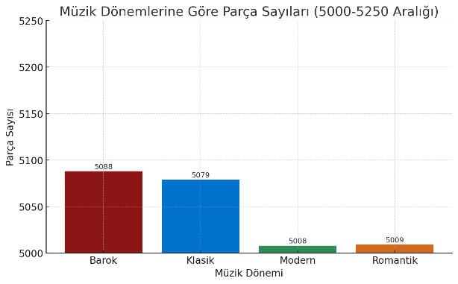
- TEŞEKKÜR
Bu projede emeği geçen ve değerli katkılarını sunan tüm müzisyenlere ve akademik çalışmalara ilham veren müzik dünyasına teşekkür ederim. Ayrıca, sınıflandırma süreçlerinde sağladığı değerli katkılar için Ecem Su YILMAZ’a modellerin eğitimi süreçlerinde sağladığı değerli katkılar için Halit Mert ARTUN’a ve projeye dair sağladıkları geri bildirimler ve destek için danışmanım Zeynep Hilal KİLİMCİ’ye özel teşekkürlerimi sunarım.

Github Bağlantısı:
https://github.com/omer-gulsoy/ML-ClassicalMusicEra
Google Drive Bağlantısı:
https://drive.google.com/drive/folders/1UvnUJHu_X8BfWCxijwwFKFFZD1fj-JtZ?usp=drive_link
Google Colab Bağlantısı:
https://colab.research.google.com/drive/1MeCHa17Ows1SxOEDbcYp7Jbkat2sfIZQ?usp=sharing

- KAYNAKÇA
Proje sürecinde yararlanılan kaynaklar ve web siteleri:
[1]https://www.udemy.com/course/python-ile-webkazma-web-scraping-egitimi/
[2]https://stackoverflow.com/
[3] https://www.youtube.com.tr/
[4]https://www.chatgpt.com.tr/

